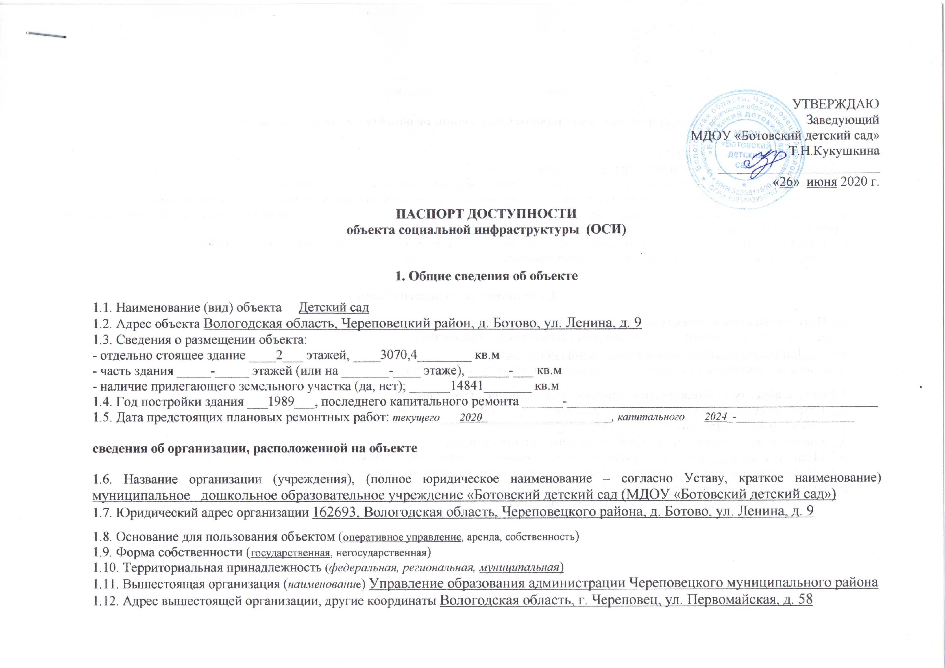

2. Характеристика деятельности организации на объекте (по обслуживанию населения)

2.1 Сфера деятельности образование
2.2 Виды оказываемых услуг присмотр и уход, образовательные
2.3 Форма оказания услуг: (на объекте, с длительным пребыванием, в т.ч. проживанием, на дому, дистанционно)____________________
2.4 Категории обслуживаемого населения по возрасту: (дети, взрослые трудоспособного возраста, пожилые; все возрастные категории)
2.5 Категории обслуживаемых инвалидов: инвалиды, передвигающиеся на коляске, инвалиды с нарушениями опорно-двигательного аппарата; нарушениями зрения, нарушениями слуха, нарушениями умственного развития
2.6 Плановая мощность: посещаемость (количество обслуживаемых в день), вместимость, пропускная способность _____145 детей_________
2.7 Участие в исполнении ИПР инвалида, ребенка-инвалида (да, нет) ____да__________________

3. Состояние доступности объекта

3.1 Путь следования к объекту пассажирским транспортом
(описать маршрут движения с использованием пассажирского транспорта)
по ул. Ленина до центральной площади у торгового центра,
наличие адаптированного пассажирского транспорта к объекту ________нет_______________

3.2 Путь к объекту от ближайшей остановки пассажирского транспорта:
3.2.1 расстояние до объекта от остановки транспорта ______450__________ м
3.2.2 время движения (пешком) ________10___________ мин
3.2.3 наличие выделенного от проезжей части пешеходного пути (да, нет),
3.2.4 Перекрестки: нерегулируемые; регулируемые, со звуковой сигнализацией, таймером; нет
3.2.5 Информация на пути следования к объекту: акустическая, тактильная, визуальная; нет
3.2.6 Перепады высоты на пути: есть, нет (описать______________________________________)
Их обустройство для инвалидов на коляске: да, нет ( __________________________)

3.3 Организация доступности объекта для инвалидов – форма обслуживания*

№№  п/п | Категория инвалидов  (вид нарушения) | Вариант организации доступности объекта  (формы обслуживания)*
1. | Все категории инвалидов и МГН
 | в том числе инвалиды:
2 | передвигающиеся на креслах-колясках (К) | ВНД
3 | с нарушениями опорно-двигательного аппарата (О) | ВНД
4 | с нарушениями зрения (С) | ДУ
5 | с нарушениями слуха (Г) | ДУ
* - указывается один из вариантов: «А», «Б», «ДУ», «ВНД»

3.4 Состояние доступности основных структурно-функциональных зон

№№  п/п | Основные структурно-функциональные зоны | Фактическая доступность для инвалидов
№№  п/п | Основные структурно-функциональные зоны | на кресло-коляске  (К) | с поражением опорно-двигательного аппарата  (О) | с поражением  зрения  (С) | с поражением слуха  (Г)
1 | Вход (входы) в здание | - | - | - | -
2 | Путь (пути) движения внутри здания (в т.ч. пути эвакуации) | - | - | - | -
3 | Зона обслуживания | - | - | - | -
4 | Санитарно-гигиенические помещения | - | - | - | -
5 | Система информации и связи (на всех зонах) | - | - | - | -
6 | Территория объекта | - | - | - | -

* таблицу заполнять на каждый элемент. Доступные элементы отметить знаком «+»

3.5. управленческое решение: реконструкция имеющегося здания или построение нового здания
3.5.1. Рекомендации по адаптации основных структурных элементов объекта

№ п/п | Основные структурно-функциональные зоны объекта | Рекомендации по адаптации объекта  (вид работ)*
1 | Территория, прилегающая к зданию (участок) | ТР
2 | Вход (входы) в здание | Рек
3 | Путь (пути) передвижения внутри здания (в т.ч. пути эвакуации) | Рек
4 | Зона целевого назначения | ТР
5 | Санитарно-гигиенические помещения | ТР
6 | Система информации на объекте (на всех зонах) | ПСД
7 | Пути движения к объекту (от остановки транспорта) | -
* - указывается один из видов работы
в соответствии с классификатором: ТР – текущий ремонт
ПСД – подготовка проектно-сметной документации
Стр - строительство
КР – капитальный ремонт
Рек – реконструкция
Орг – организация альтернативной
формы обслуживания и др. орг. мероприятия

3.5.2. Период проведения работ__________________________________________
в рамках исполнения _________________________________________________
(указывается наименование документа: программы, плана)
3.5.3. Ожидаемый результат** (по состоянию доступности) после выполнения работ по адаптации__________________________________________________________________________________________
Оценка результата*** исполнения плана (по состоянию доступности)________________________________________________________________________________________
** - указывается: ДП-В - доступен полностью всем; ДП-И (К, О, С, Г, У) - доступен полностью избирательно (указать, каким категориям инвалидов); ДЧ-В - доступен частично всем; ДЧ-И (К, О, С, Г, У) – доступен частично избирательно (указать категории инвалидов); ДУ - доступно условно (ДУ-В или ДУ-И)
*** аналогично**
3.5.4. Для принятия решения требуется, не требуется (нужное подчеркнуть):
Согласование:_________________________________________________________________________________
Имеется заключение уполномоченной организации о состоянии доступности объекта (наименование документа и выдавшей организации, дата) _______________________

4. Заключение о доступности для инвалидов объекта

